MÉTODO CIENTÍFICO

¿Cómo se descartó la teoría de la generación espontánea?

Autor: Denise Grijalva

Palabras: 2190

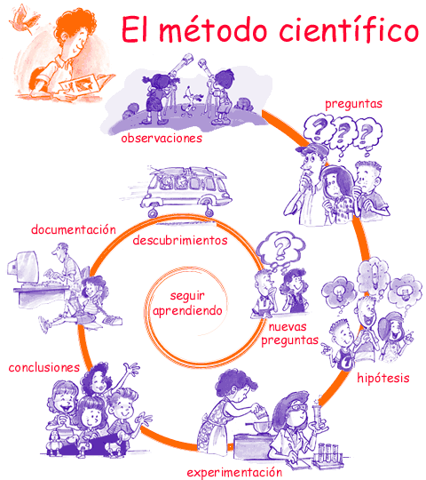Puede decirse que, en su trabajo, un científico es guiado por una característica humana básica, la **curiosidad**. Los científicos están constantemente intentando descubrir los “por qués” y los “cómos” de las cosas.

La biología, como ciencia, debe seguir un método de trabajo que se denomina **método científico**. En este método la observación, la experimentación y la comprobación son pasos indispensables para estudiar a los organismos.

El método científico consiste en una serie de **pasos ordenados** que incluyen **observar,** minuciosamente y detalladamente, **reflexionar** sobre lo observado y **comprobar** las ideas planteadas al inicio de la observación para emitir una **conclusión final** general.

El método científico se basa en dos pilares fundamentales: la **reproductibilidad** o la capacidad de repetir un experimento en cualquier lugar y por cualquier persona y **su valor** **de verdad**, lo que quiere decir que toda proposición o hipótesis científica puede ser comprobada como verdadera o falsa.

**Nacimiento y desarrollo del método científico**

Si bien los primeros enunciados de lo que sería el método científico provienen de Aristóteles, este se fue desarrollando a lo largo de los siglos y, en el siglo XVII, [**Francis Bacon**](http://www.thingsrevealed.net/dscrtbacn.htm) contribuyó al aplicar la [matemática](http://www.ojocientifico.com/tag/matematica) al estudio de cualquier ciencia, añadiendo meticulosidad y resultados comprobables.

[**René Descartes**](http://www.iep.utm.edu/desc-sci/), también en el siglo XVII, realizó importantes contribuciones por el lado de la filosofía y estableció el marco de lo que es hoy el método científico. Este método buscaba entregar una evidencia indudable dentro de los resultados de un estudio, mediante el uso de las dudas.

No podía darse por hecho nada que tuviese una duda racional. Debía utilizarse el método para probar conocimiento genuino y la forma de identificarlo.

Hay que entender que en esos tiempos [ciencia y religión](http://www.ojocientifico.com/3620/cientificos-ateos-o-creyentes) solían ir de la mano y, al separarlas, se buscaba llegar a una ciencia pura.

El método científico que conocemos ahora siguió desarrollándose a lo largo de los siglos y su uso correcto determina la validez de un estudio.

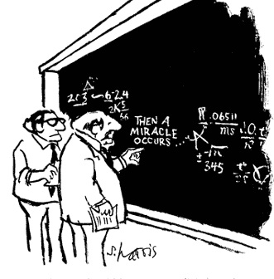CARACTERÍSTICAS DEL MÉTODO CIENTÍFICO

El método científico tiene algunas características que suelen considerarse como esenciales, entre las cuales señalaremos las más importantes:

* Es fáctico: su fuente de información y de respuestas son los hechos. Facto quiere decir hecho.
* Trasciende los hechos: conoce, aprende y explica los hechos.
* Se atiene a reglas metodológicas: se vale de procedimientos establecidos.
* Se vale de la verificación empírica: se contrasta con la experiencia, procede de la experiencia.
* Es auto correctivo y progresivo: va rechazando, corrigiendo y está abierto a nuevos aportes y a la utilización de nuevos procedimientos y nuevas técnicas.
* Sus formulaciones son de tipo general: sus enunciados son universales.
* Es objetivo: porque busca alcanzar la verdad fáctica.  
    
  Como mencionamos anteriormente los precursores del método científico fueron Descartes, Galileo y Bacon. Ellos se preocuparon por dar un método riguroso, con un método “inventado”, que les permitiera alcanzar nuevos conocimientos, que pudieran ser comprobados.

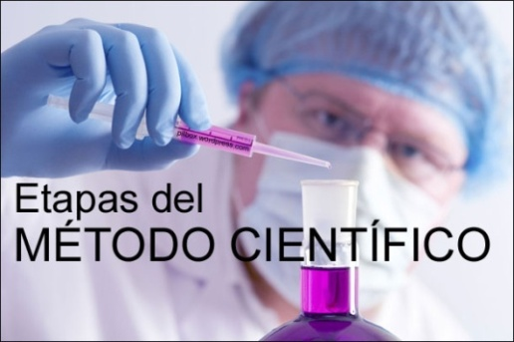El método científico a través del tiempo ha variado en cuanto a sus pasos, conforme ha avanzado la ciencia el método científico está conformado por los siguientes pasos:

1. OBSERVACIÓN Y PLANTEAMIENTO DEL PROBLEMA: Observar y Recopilar datos iniciales del proceso biológico por investigar.

Aunque no lo creas para la observación se necesitan de todos los sentidos. Por ejemplo: Cuando observas una flor, y necesitas describirla, no usas solo tus ojos para verla, también tus manos para sentir su textura, etc. Tu sentido del olfato para percibir su olor, y así puedes realizar una descripción más completa de lo que tu ves.

Además de los sentidos te puedes ayudar de otros instrumentos como la lupa, el microscopio, para poder ser más exactos cuando quieres observar más detalladamente.

Luego se formulan preguntas basadas en las observaciones.

1. HIPÓTESIS: una hipótesis es una idea sin fundamento, que se apoya en una información existente sobre un determinado asunto. Un ejemplo sencillo: se sabe que en Guatemala hay niños desnutridos, podemos plantear la hipótesis siguiente: en Guatemala, el 80% de los niños menores de 4 años están desnutridos.

A partir de una hipótesis, se elabora una deducción, que es una idea de lo que irá a acontecer ante una situación imaginada.

1. EXPERIMENTACIÓN: Se diseña un experimento que incluye pasos a seguir, para confirmar o rechazar la hipótesis planteada. Este será repetido cuantas veces sea necesario.
2. ANÁLISIS: Se analiza los resultados obtenidos del experimento comparándolos con la hipótesis para verificar su valor de verdad. La hipótesis puede ser aceptada o rechazada durante la investigación.
3. CONCLUSIONES: A partir de los resultados, se obtiene las conclusiones, las cuales plantean la validez o no de la hipótesis. Si esta es aceptada, se pueden enunciar leyes o teorías.
4. COMUNICACIÓN: Para que la ciencia avance es imprescindible compartir los conocimientos con los demás.
5. La **divulgación** de las conclusiones se hace por medios de comunicación científica como revistas, congresos, publicaciones en línea, medios de comunicación, etc.

IMPORTANCIA DEL MÉTODO CIENTÍFICO:

No todo [conocimiento](http://www.importancia.org/conocimiento.php) que tenemos sobre el mundo que nos rodea puede ser considerado como Conocimiento Científico.

Ya que muchas veces el saber popular tiene que tener una demostración que indique lo contrario, o bien que pueda explicar el por qué se producen ciertos fenómenos, y es justamente de esto de lo que se encarga la ciencia, con sus distintas disciplinas.

Analizando a las ciencias en general, encontramos que pese a que cada una tiene sus distintos campos de aplicación hay un punto en común en todas las ciencias.

Ese punto en común es que para que se puedan producir las leyes científicas, que permiten predecir el comportamiento de distintos fenómenos científicos, es necesario contar con un sistema específico y determinado que siga una serie de pasos metodológicos.

Por ejemplo: todas las ciencias tienen su área específica pero veamos cómo podemos utilizar varias para poder facilitar nuestro estudio:

En la mañana te levantas y deseas desayunar unos panqueques, pero estás solo, entonces tú…

1. Buscas en el gabinete la caja de harina para panqueques.
2. Lees en la parte trasera de la caja las instrucciones para hacer tus panqueques.
3. Preparas todos los ingredientes e implementos que necesitas:
4. Colocas 2 huevos en un tazón.
5. Mides 1 taza de harina.
6. 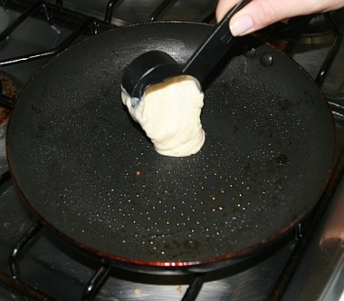Agregas la mantequilla
7. Revuelves y obtienes una mezcla.
8. Preparas la sartén y comienzas a cocinar tus panqueques.

Mientras se cocinan los primeros, notas que en la parte superior se empiezan a formar una burbujas, y decides darle un poco más de tiempo.

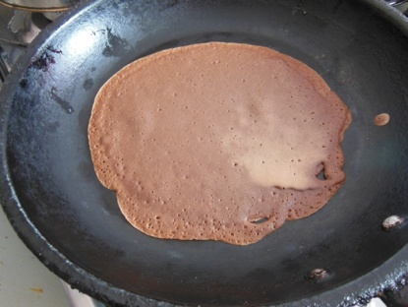Luego al darle vuelta te das cuenta que fue demasiado y se quemaron, por lo que decides hacer unos cuantos más.

Ahora notas que cuando las burbujas se forman es que están listos y puedes voltearlos.

Cometiste un error al inicio pero ya sabes cómo hacerlo.

Por lo que ahora puedes desayunar unos ricos panqueques hechos por tí mismo.

En el ejemplo anterior que es algo cotidiano, aunque no lo notes, usaste varios conocimientos y habilidades.

1. Lenguaje: pudiste leer las instrucciones y entender el idioma.
2. Lógica: pudiste entender la instrucciones.
3. Matemática: al contar y medir todos los productos que utilizaste.
4. Ciencia: en el momento de la cocción hubo muchos procesos, que se dieron para que los panqueques estuvieran listos.

Te diste cuenta del cambio de color en la masa cocida, el burbujeo cuando ya estaba cocinado.

Así podemos ver cómo las ciencias se unen para que tú puedas darle un uso en tu vida diaria.

¿Ahora cómo pondrías en práctica lo aprendido del método científico?

Los pasos metodológicos (que siempre siguen un mismo método o secuencia) definen al Método Científico, que utilizamos para poder repetir los distintos experimentos científicos, siguiendo el paso por paso como si fuera una receta de cocina reconocida por una comunidad científica que lo verifica y lo aprueba.

La ciencia para brindar esta precisión, define que respetando las condiciones requeridas para la experimentación, podamos repetir el resultado aplicado para este caso un número infinito de veces, para poder llegar a nuestros resultados y entender el porqué de las cosas.

Ahora utilizando el ejemplo anterior pongamos en práctica el método científico:

1. Observación: podemos colocar muchos sucesos aquí, cuando buscaste la caja de masa, al leer las instrucciones, buscar todos los productos en el refrigerador.

2. Hipótesis: como lo mencionamos anteriormente es una pregunta cualquiera, con el fin de encontrar una respuesta, como ¿cómo se cuándo están listos los panqueques? ¿por qué burbujean los panqueques?

3. Experimentación: al tener esa serie de preguntas, hacemos pruebas, experimentamos para llegar a las respuestas que necesitamos.

Entonces al ver que burbujeaban los panqueques los dejamos más tiempo.

No funcionó, por lo que ahora le damos vuelta a los panqueques cuando están burbujeando.

Ahora si tenemos panqueques listos y deliciosos.

4. Análisis: el análisis lo realizaste en el momento que los preparabas. En la vida cotidiana el análisis regularmente se hace en el momento.

¿Por qué se hace de esta manera?, pues la razón es que tú estás haciendo las cosas constantemente, y necesitas hallar las respuestas rápidamente.

Analizaste el por qué burbujeaban, qué significaba eso, y lo utilizaste a tu favor después de fallar en tu primer intento.

5. Conclusiones: Las conclusiones las obtienes a raíz de analizar los resultados.

En este caso a las conclusiones a las que puedes llegar son:

* 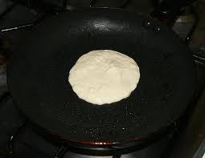Cuando los panqueques burbujean en la parte superior quiere decir que la parte inferior ya se coció.
* Cuando comienzan a burbujear le puedes dar vuelta.
* El color es fundamental para saber si el panqueque ya está listo, si están muy pálidos le falta cocción.

6. Comunicación: en la vida diaria la comunicación es algo muy común, tal vez no realices un gran informe, pero cuando algo te sale bien y aprendes a hacerlo, se lo cuentas a todo el mundo.

Con el fin de que todas las personas que conoces sepan de la habilidad de adquiriste, puedes hasta crear una anécdota de cómo se te quemaron pero aprendiste a hacerlo.

La comunicación ha evolucionado mucho con el uso de las redes sociales. Actualmente no sería raro encontrar una publicación como:



“*En mi casa solito preparándome el desayuno, todo un experto en hacer panqueques☺”*

Y así lo comunicaste a muchísimas personas y ellas ahora saben de la nueva habilidad adquirida por medio de un proceso llamado ***método científico***.

A continuación estudiaremos un ejemplo en donde se han puesto en práctica los pasos del método científico para la aprobación o el descarte de teorías a través de la historia:

TEORÍA DE LA GENERACIÓN ESPONTÁNEA:

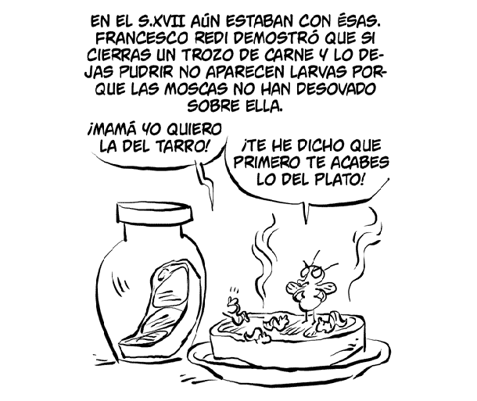Una de las primeras aplicaciones del método científico tuvo relación con las ideas de la **generación espontánea.**

La generación espontánea explicaba cómo los organismos podían originarse directamente de objetos **inanimados**. Según esta idea, las moscas provenían de la carne en proceso de putrefacción.

No fue sino hasta el **siglo XVII**  que el científico italiano **Francesco Redi,**  refutó la hipótesis de la generación espontánea, luego de observar cómo los gusanos aparecían unos días después de que las moscas se posaran sobre la carne.

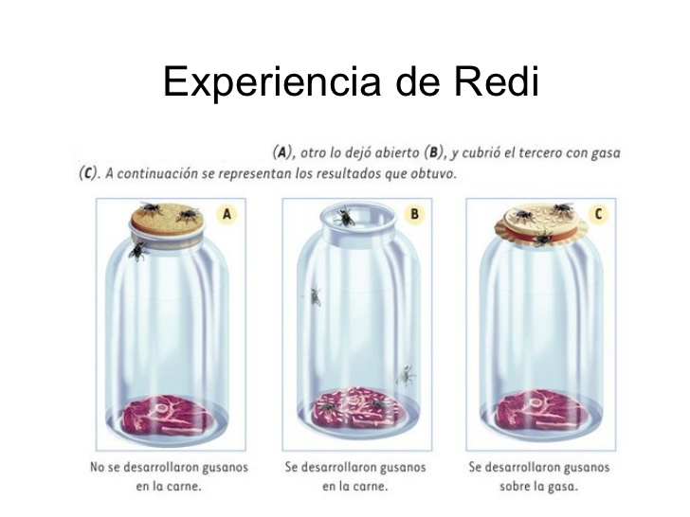Redí pudo comprobar y descartar esta teoría poniendo en prácticas los pasos del método científico de la siguiente manera:

1. Redí coloco carne en dos recipientes: uno lo mantuvo abierto y el otro lo selló herméticamente.

Comprobó que sólo en el abierto, donde podían entrar las moscas, aparecían en la carne podrida.

1. Repitió el proceso, pero esta vez tapó el segundo recipiente con un trozo de gasa, evitando la entrada de moscas, no así la entrada de aire fresco.

Volvieron a aparecer gusanos sobre la carne del recipiente abierto, pero no en el frasco cubierto con gasa. En conclusión las larvas de las sustancias orgánicas en descomposición no aparecen si se evita que las moscas pongan sus huevos en ellas.

GLOSARIO:

* **Curiosidad:** es cualquier comportamiento inquisitivo natural, evidente por la observación en muchas especies [animales](http://es.wikipedia.org/wiki/Animal), y es el [aspecto emocional](http://es.wikipedia.org/wiki/Deseo) en[seres vivos](http://es.wikipedia.org/wiki/Ser_humano) que engendra la exploración, la [investigación](http://es.wikipedia.org/wiki/Investigaci%C3%B3n), y el aprendizaje.
* **Observar:** como técnica de investigación, consiste en "ver" y "oír" los hechos y fenómenos que queremos estudiar, y se utiliza fundamentalmente para conocer hechos, conductas y comportamientos colectivo.
* **Reflexionar:** o **inspección interna** es el conocimiento que el sujeto tiene de sus propios estados mentales. Asimismo es la condición previa para conseguir la interrupción del [automatismo](http://es.wikipedia.org/wiki/Automatismo), de la [indignación](http://es.wikipedia.org/wiki/Indignaci%C3%B3n) y hacer una nueva [valoración](http://es.wikipedia.org/wiki/Valor_(axiolog%C3%ADa)).
* **Comprobar:** revisar o analizar alguna cosa con el fin de confirmar o corroborar su veracidad, existencia o exactitud.
* **Fáctico:** que está basado en los hechos y no en la teoría
* **Auto correctivo:** a permanente confrontación con los hechos hace que el método científico sea, además, auto correctivo y progresivo, es auto correctivo por cuanto va rechazando, ajustando las propias conclusiones, está abierto a nuevos aportes y a la utilización de nuevos procedimientos y nuevas técnicas.
* **Sistemático:** que sigue o se ajusta a un sistema o conjunto de elementos ordenados:
* **Trascendente:** la **trascendencia** se refiere a ir más allá de algún límite o superar las restricciones de un determinado ámbito.
* **Hipótesis:** es una idea que puede no ser verdadera, basada en información previa.
* **Indagar:** preguntar e investigar para procurar enterarse de datos o informaciones
* **Divulgar:** publicar, propagar un conocimiento, poner al alcance del público una cosa.
* **Hermético:** impenetrable, incomprensible o cerrado
* **Espontáneo:** que se produce por sí solo, sin agentes externos que lo provoquen**.**
* **Inanimados:** que no tiene vida.

Referenccias:

1. <http://www.ojocientifico.com/4677/que-es-el-metodo-cientifico>
2. <http://www.importancia.org/?s=M%C3%A9todo%20Cient%C3%ADfico>
3. <http://es.thefreedictionary.com>
4. <http://www.wordreference.com/definicion>